SRS: Sistem Monitoring Pendaftaran Produk
Oct 14, 2026 · @Muhamad Aditya Saputra

1. Pendahuluan
SRS ini merinci kebutuhan fungsional dan non-fungsional yang harus dipenuhi sistem, sebagai acuan pembangunan aplikasi oleh Rizal (Web Developer) dan acuan analisis, infrastruktur, serta pengujian oleh Adit (System Analyst, DevOps, QA, dan Dokumentasi). SRS ini disusun dan dipelihara oleh Adit. Setiap kebutuhan diberi kode agar dapat dilacak ke fitur PRD, use case, dan skenario uji.

Ruang lingkup
Sistem mencakup pendaftaran produk dari pengajuan klien hingga NIE terbit: tiket, kontrak per pendaftaran dan pembayaran termin dari klien, template dokumen terisi otomatis, checklist dokumen dua fase dengan validasi otomatis dan manual, dokumen bersama, pencatatan BPOM, SLA, antrean prioritas AHP-TOPSIS, dashboard, chatbot di nomor layanan, inbox di nomor Marketing, dan log audit. Sistem tidak terhubung ke sistem registrasi online BPOM, tidak memakai payment gateway, dan tidak mencakup akuntansi umum. Versi ini (1.1) memuat masukan dosen pembimbing.

Konvensi kebutuhan
- FR-xx kebutuhan fungsional, NFR-xx non-fungsional, BR-xx aturan bisnis.
- Prioritas mengikuti PRD: M (Must), S (Should), C (Could).
- Kata "harus" berarti wajib dipenuhi agar kebutuhan dinyatakan lolos uji.

Definisi dan singkatan
Istilah | Arti
Tiket | Catatan pendaftaran satu produk dari pengajuan hingga NIE
Fase | Pra-registrasi atau registrasi
Checklist | Daftar dokumen wajib, kondisional, dan opsional milik satu tiket per fase
Dokumen bersama | Dokumen dengan cakupan klien, bahan baku, atau perusahaan yang dipakai beberapa tiket
Template | Berkas Word berisi penanda isian, misalnya ${nama_klien}, yang diisi otomatis dari data tiket
Validasi otomatis | Pemeriksaan dokumen oleh sistem sebelum verifikasi manual oleh RA
Kontrak | Perjanjian per tiket yang memuat nilai jasa dan termin pembayaran
Termin | Bagian pembayaran kontrak; bawaannya DP 50% dan pelunasan 50%
Tagihan | Permintaan pembayaran per termin yang dikirim ke klien
PIC | Penanggung jawab unggah suatu dokumen atau tahap
SLA | Batas waktu tahap internal dalam hari kerja
Hari kerja | Senin–Jumat, 08.00–16.00 WIB, di luar hari libur nasional
CR | Critical Ratio, sisa waktu dibagi sisa pekerjaan
NIE | Nomor Izin Edar dari BPOM
PNBP | Penerimaan Negara Bukan Pajak, biaya resmi ke negara untuk layanan BPOM; hanya dicatat RA, bukan bagian modul pembayaran
RBAC | Role-Based Access Control
Token tautan | Kode unik berbatas waktu untuk halaman unggah klien
Nomor layanan | Nomor WhatsApp perusahaan untuk chatbot dan seluruh notifikasi
Nomor Marketing | Nomor WhatsApp perusahaan untuk percakapan klien dengan petugas
Prospek | Calon pengajuan produk yang dikumpulkan chatbot sebelum dijadikan tiket oleh Marketing

Referensi
- Dokumen Rancangan Sistem Monitoring Pendaftaran Produk
- PRD: Sistem Monitoring Pendaftaran Produk
- Kuesioner AHP dan Panduan Wawancara

2. Deskripsi umum
Sistem adalah aplikasi web baru yang berdiri sendiri, berinteraksi dengan satu sistem eksternal yaitu WhatsApp Gateway.

Kelas pengguna
Kelas | Jumlah saat uji coba | Akses | Frekuensi pemakaian
Admin | 1 | Web, login | Sesekali, saat perubahan master data dan template
Marketing | 1 atau lebih | Web, login | Harian, terutama inbox, prospek, dan kontrak
R&D | 1 atau lebih | Web, login | Saat ada tugas unggah
QA/QC | 1 atau lebih | Web, login | Saat ada tugas unggah dan verifikasi
Regulatory Affairs | 1 atau lebih | Web, login | Harian
Finance | 1 | Web, login | Harian, verifikasi pembayaran
Manajer | 1 | Web, login | Harian, dashboard dan eskalasi
Klien | Banyak | Nomor layanan, nomor Marketing, dan tautan bertoken | Sesuai kebutuhan tiket

Lingkungan operasi
- Server: VPS Ubuntu dengan Docker Compose (aplikasi Laravel, Nginx, MySQL atau PostgreSQL, Redis, queue worker, scheduler).
- Klien web: peramban versi terbaru Chrome, Edge, atau Firefox di laptop; halaman klien dan inbox responsif di HP.
- Zona waktu: Asia/Jakarta (WIB).

Batasan desain dan implementasi
- Stack: Laravel, Inertia.js, React, Tailwind CSS, paket Spatie (permission, medialibrary, activitylog, backup), Pest.
- Template dokumen memakai PHPWord (TemplateProcessor) dengan penanda format ${nama_variabel}; konversi Word ke PDF memakai layanan Gotenberg di Docker; pembacaan teks PDF untuk validasi memakai smalot/pdfparser. OCR untuk dokumen pindaian tidak digunakan.
- Dua nomor WhatsApp memakai gateway tidak resmi selama prototipe; lapisan pengiriman harus dapat diganti ke WhatsApp Cloud API tanpa mengubah logika bisnis.
- Data BPOM dicatat manual karena tidak tersedia integrasi; pembayaran dicatat dari bukti transfer tanpa payment gateway.

Asumsi dan ketergantungan
- Bobot kriteria tersedia dari kuesioner AHP sebelum fitur antrean prioritas diuji.
- Daftar sediaan, kategori, dan aturan dokumen tersedia dari RA.
- Nomor WhatsApp khusus uji coba disediakan perusahaan.

3. Kebutuhan fungsional
Kebutuhan dikelompokkan per modul; setiap baris dapat diuji langsung sebagai satu atau beberapa skenario black box.

3.1 Akses, pengguna, dan master data
Kode | Kebutuhan | Prioritas | Fitur
FR-01 | Sistem harus mengizinkan staf masuk dengan email dan kata sandi, dan menolak akun yang tidak aktif. | M | F01
FR-02 | Sistem harus membatasi menu dan aksi setiap pengguna sesuai matriks hak akses role-nya. | M | F01
FR-03 | Admin harus dapat menambah, mengubah, dan menonaktifkan pengguna, menetapkan role, serta menandai status cuti (tidak tersedia). | M | F02
FR-04 | Admin harus dapat mengelola master sediaan, kategori, dan bahan baku; R&D dapat menambah bahan baku baru. | M | F02
FR-05 | Admin harus dapat mengelola tahapan beserta urutan, fase, SLA dalam hari kerja, dan penanda tahap internal atau menunggu BPOM. | M | F02
FR-06 | Admin harus dapat mengelola jenis dokumen: fase, cakupan (tiket, klien, bahan baku, perusahaan), sifat (wajib, kondisional, opsional), role PIC, role verifikator, masa berlaku, dan umur maksimal. | M | F02
FR-07 | Admin dan RA harus dapat mengelola aturan dokumen kondisional per sediaan dan kategori, dengan tanggal mulai berlaku. | M | F02
FR-08 | Admin harus dapat mengelola kriteria prioritas: bobot hasil AHP dan jenis benefit atau cost per antrean. | M | F02, F10
FR-09 | Admin harus dapat mengelola daftar hari libur nasional yang dipakai perhitungan hari kerja. | M | F02

3.2 Tiket, checklist, dan dokumen
Kode | Kebutuhan | Prioritas | Fitur
FR-10 | Marketing harus dapat membuat tiket dengan memilih atau menambah klien, lalu mengisi nama produk, sediaan, dan kategori; sistem memberi kode tiket unik. | M | F03
FR-11 | Saat tiket dibuat, sistem harus menyusun checklist kedua fase dari jenis dokumen wajib dan aturan kondisional yang berlaku pada tanggal pembuatan. | M | F03
FR-12 | Sistem harus menautkan otomatis dokumen bersama milik klien dan perusahaan yang sudah ada dan masih berlaku ke checklist tiket baru. | M | F05
FR-13 | Marketing harus dapat mencatat persetujuan atau revisi sampel beserta catatan, dengan nomor revisi yang bertambah. | M | F03
FR-14 | R&D harus dapat memilih daftar bahan baku tiket dari master; sistem menautkan dokumen asal peredaran bahan yang sudah ada dan menambahkan item checklist untuk bahan yang belum punya. | M | F05
FR-15 | PIC harus dapat mengunggah dokumen; setiap unggahan menjadi versi baru dengan nomor versi, pengunggah, waktu, dan sumber (internal, klien, atau lampiran chat). Versi lama tidak dapat dihapus. | M | F04
FR-16 | Sistem harus menerima berkas PDF, JPG, PNG, DOCX, dan XLSX dengan ukuran maksimal 20 MB per berkas, dan menolak format lain dengan pesan yang jelas. | M | F04
FR-17 | Untuk jenis dokumen dengan umur maksimal, sistem harus meminta tanggal terbit dan memperingatkan bila umurnya terlampaui; untuk jenis dengan masa berlaku, sistem harus meminta tanggal kedaluwarsa. | M | F19
FR-18 | Sistem harus membuat token tautan unggah per tiket dan fase dengan masa berlaku yang dapat diatur (bawaan 14 hari); halamannya hanya menampilkan dokumen ber-PIC klien pada tiket tersebut. | M | F13
FR-19 | Sistem harus menampilkan status setiap dokumen (belum ada, diunggah, sedang diverifikasi, perlu revisi, disetujui) dan progres per fase. | M | F03
FR-20 | Saat dokumen bersama mendapat versi baru atau mendekati kedaluwarsa (30 hari), sistem harus menandai tiket aktif yang belum diajukan sebagai "perlu ditinjau" dan memberi tahu RA. | M | F05
FR-21 | RA harus dapat menyinkronkan checklist tiket aktif dengan aturan dokumen terbaru. | S | F02
FR-22 | Halaman detail tiket harus menampilkan informasi produk, timeline tahapan, checklist dokumen, dan riwayat (aktivitas serta percakapan). | M | F03
FR-23 | Marketing dapat membuat beberapa tiket sekaligus untuk satu klien. | C | F20
FR-66 | Marketing harus dapat menambah dan mengubah data klien (nama, PIC, nomor WhatsApp, email); nomor WhatsApp harus unik per klien dan setiap perubahan tercatat di log. | M | F03, F12

3.3 Verifikasi, gerbang fase, dan BPOM
Kode | Kebutuhan | Prioritas | Fitur
FR-24 | QA/QC harus dapat memverifikasi isi dokumen mutu dengan pilihan setujui atau perlu revisi; catatan wajib diisi saat memilih perlu revisi. | M | F06
FR-25 | RA harus dapat menyetujui atau mengembalikan pemakaian setiap dokumen pada tiket; alasan wajib diisi saat mengembalikan. | M | F06
FR-26 | Saat dokumen dikembalikan, sistem harus mengubah statusnya menjadi perlu revisi, memberi tahu PIC dokumen, dan membuka tahap perbaikan dengan SLA 3 hari kerja. | M | F06, F09
FR-27 | Sistem harus mengizinkan pengajuan ke BPOM hanya bila semua dokumen wajib fase berjalan berstatus disetujui. | M | F08
FR-28 | Saat RA mencatat pengajuan, sistem harus menyimpan fase, tanggal, dan nilai PNBP, serta mengunci versi setiap dokumen yang diajukan. | M | F08
FR-29 | RA harus dapat mencatat catatan BPOM beserta tenggatnya di kedua fase; sistem membuka tahap tanggapan dan memberi tahu PIC dokumen terkait. | M | F08
FR-30 | RA harus dapat mencatat hasil pra-registrasi dan mengunggah dokumen hasilnya. | M | F07
FR-31 | Sistem harus membuka fase registrasi hanya bila semua dokumen wajib pra-registrasi disetujui, pengajuan pra-registrasi tercatat, dan dokumen hasil sudah diunggah; bila belum, sistem menampilkan syarat yang belum terpenuhi. | M | F07
FR-32 | RA harus dapat menginput nomor dan tanggal NIE; sistem menutup tiket dan memberi tahu klien. | M | F08, F11
FR-33 | Sistem harus menolak perubahan status tiket atau dokumen bila data tersebut sudah diubah pengguna lain sejak halaman dimuat, dan meminta pengguna memuat ulang. | M | F03

3.4 SLA, prioritas, dan dashboard
Kode | Kebutuhan | Prioritas | Fitur
FR-34 | Sistem harus mencatat waktu mulai, tenggat, dan selesai setiap tahap secara otomatis saat tiket berpindah tahap. | M | F09
FR-35 | Sistem harus menghitung tenggat dan durasi dalam hari kerja, tidak menghitung akhir pekan dan hari libur, serta menghentikan perhitungan selama tahap menunggu BPOM. | M | F09
FR-36 | Scheduler harus berjalan setiap jam dan mengirim pengingat ke PIC 1 hari kerja sebelum tenggat tahap, serta 3 dan 1 hari kerja sebelum tenggat catatan BPOM. | M | F09
FR-37 | Saat tenggat terlewati, sistem harus menandai tiket terlambat; bila penyebabnya dokumen milik staf, sistem mengirim eskalasi ke Manajer; bila milik klien, sistem mengirim pengingat ke klien dan informasi ke Marketing. | M | F09
FR-38 | Sistem harus menghitung nilai C1 (Critical Ratio), C2 (sisa hari tenggat BPOM), C3 (persentase kelengkapan dokumen wajib), dan C4 (umur tiket) untuk setiap tiket aktif yang tidak sedang menunggu BPOM. | M | F10
FR-39 | Sistem harus mengurutkan tiket per antrean role dengan TOPSIS memakai bobot dan jenis kriteria dari master, lalu menyimpan skor dan peringkatnya. | M | F10
FR-40 | Halaman antrean harus menampilkan tiket terurut beserta nilai C1–C4 dan skor; perhitungan diperbarui saat halaman dibuka dan setiap jam. | M | F10
FR-41 | Dashboard Manajer harus menampilkan jumlah tiket per fase dan tahap, tiket terlambat, tiket perlu ditinjau, dan percakapan yang belum dibalas. | M | F15
FR-42 | Sistem harus menyajikan laporan durasi rata-rata dan persentil ke-75 per tahap untuk periode yang dipilih, dengan waktu menunggu klien dan waktu internal dipisahkan. | M | F15
FR-43 | Setiap staf harus melihat dashboard tugasnya sendiri: dokumen yang harus diunggah, diverifikasi, atau ditanggapi. | M | F15

3.5 WhatsApp dua arah, notifikasi, dan chatbot
Kode | Kebutuhan | Prioritas | Fitur
FR-44 | Sistem harus terhubung ke dua nomor WhatsApp: nomor layanan untuk chatbot dan seluruh notifikasi, serta nomor Marketing untuk percakapan dengan petugas; masing-masing menerima pesan, lampiran, dan status pengiriman melalui webhook yang diverifikasi token rahasia. | M | F11, F12, F16
FR-45 | Pesan dari nomor yang belum terdaftar ke nomor layanan harus diarahkan ke menu ajukan produk baru; pesan semacam itu ke nomor Marketing masuk ke inbox Manajer untuk ditugaskan. | M | F12, F16
FR-46 | Nomor layanan harus menampilkan menu awal: ajukan produk baru, cek status, cek tagihan dan kirim bukti bayar, serta hubungi Marketing. | M | F16
FR-47 | Chatbot harus membalas STATUS <kode tiket> dengan tahap terkini, progres, dan dokumen yang kurang, serta STATUS dengan daftar tiket aktif milik nomor itu; nomor tidak terdaftar tidak menerima data tiket. | M | F16
FR-48 | Pilihan ajukan produk baru harus mengumpulkan nama, kontak, dan gambaran produk, lalu membuat prospek di inbox Marketing. | M | F16
FR-49 | Bila klien memilih hubungi Marketing atau bot tidak dapat menjawab, bot harus mengirim tautan chat ke nomor Marketing dan meneruskan ringkasan konteks klien ke inbox Marketing. | M | F12, F16
FR-50 | Pesan ke nomor Marketing harus masuk ke inbox PIC Marketing klien, atau Manajer bila PIC sedang cuti, disertai notifikasi di aplikasi. | M | F12
FR-51 | Petugas harus dapat membalas dari inbox; balasan dikirim lewat antrean dan status pengirimannya (terkirim, diterima, dibaca, gagal) ditampilkan. | M | F12
FR-52 | Petugas harus dapat mengalihkan percakapan ke petugas lain termasuk RA, menautkannya ke tiket, dan menandainya selesai; pesan baru membukanya kembali. | M | F12
FR-53 | Petugas dapat menjadikan lampiran chat sebagai versi baru dokumen dengan sumber lampiran chat; dokumen itu tetap melewati validasi otomatis. | S | F17
FR-54 | Pesan di nomor Marketing yang belum dibalas melewati batas respons (bawaan 2 jam kerja) harus memicu pengingat ke petugas; melewati dua kali batas, sistem mengirim eskalasi ke Manajer. | M | F09, F12
FR-55 | Sistem harus mengirim notifikasi dari nomor layanan untuk setiap perubahan status tahap, dokumen, kontrak, dan pembayaran; notifikasi ke staf bersifat satu arah. | M | F11
FR-56 | Klien dengan beberapa tiket aktif dapat menerima notifikasi status dalam satu pesan ringkasan. | C | F21
FR-57 | Bila memakai WhatsApp Cloud API, sistem harus membatasi pesan bebas pada 24 jam sejak pesan terakhir klien dan meminta petugas memilih template di luar jendela itu. Berlaku saat migrasi ke API resmi dan tidak diuji pada prototipe. | C | F12
FR-58 | Pengiriman yang gagal harus dicoba ulang otomatis paling banyak 3 kali, lalu ditandai gagal. | M | F11
FR-81 | Permintaan status atau tagihan yang masuk ke nomor Marketing harus dibalas otomatis dengan arahan ke nomor layanan, tanpa menutup percakapan. | S | F12

3.6 Riwayat aktivitas dan audit
Kode | Kebutuhan | Prioritas | Fitur
FR-59 | Sistem harus mencatat setiap peristiwa pada kelompok akses, tiket, sampel, dokumen, BPOM, komunikasi, konfigurasi, dan sistem sebagaimana didaftar di Dokumen Rancangan bagian 6. | M | F14
FR-60 | Setiap entri log harus memuat waktu server (WIB), pelaku, role pelaku saat itu, aksi, objek dan kode tiket, sumber (web, WhatsApp, scheduler), nilai sebelum dan sesudah, alasan bila ada, serta IP dan user agent untuk aksi web. | M | F14
FR-61 | Aplikasi tidak boleh menyediakan fungsi untuk mengubah atau menghapus entri log. | M | F14
FR-62 | Setiap entri log harus menyimpan hash SHA-256 dari isinya yang digabung dengan hash entri sebelumnya. | M | F14
FR-63 | Tab Riwayat pada detail tiket harus menampilkan seluruh aktivitas dan percakapan tiket secara kronologis, sesuai hak akses pengguna. | M | F14
FR-64 | Admin dan Manajer harus dapat memfilter log per tiket, pengguna, jenis aksi, dan rentang tanggal, lalu mengekspornya ke CSV dan PDF; setiap ekspor ikut tercatat. | S | F18
FR-65 | Admin dapat menjalankan verifikasi integritas rantai hash dan melihat entri yang tidak cocok. | C | F22

3.7 Template dan validasi dokumen
Kode | Kebutuhan | Prioritas | Fitur
FR-67 | Admin harus dapat mengunggah template Word per jenis dokumen (kontrak, surat kuasa, surat pernyataan, tagihan, dan lainnya); sistem memeriksa setiap penanda isian terhadap daftar variabel yang diizinkan dan menolak template dengan penanda tidak dikenal beserta alasannya. | M | F26
FR-68 | Template harus disimpan berversi; setiap dokumen hasil template mencatat versi template yang dipakai, dan versi lama tidak dapat dihapus. | M | F26
FR-69 | Sistem harus menghasilkan dokumen Word dan PDF yang terisi otomatis dari data klien, produk, dan kontrak melalui antrean, dengan pratinjau sebelum dikirim. | M | F26
FR-70 | Klien dan PIC harus dapat mengunduh dokumen hasil template dari halaman tiket atau tautan unggah, mengisi atau menandatanganinya, lalu mengunggah kembali. | M | F26, F13
FR-71 | Setiap dokumen yang diunggah harus melewati validasi otomatis sebelum verifikasi manual: format dan ukuran berkas, kolom wajib (nomor, tanggal terbit, tanggal kedaluwarsa), umur dokumen, dan kecocokan nama produk pada PDF berbasis teks; dokumen yang gagal langsung berstatus perlu revisi dengan alasan dan PIC diberi tahu. | M | F27
FR-72 | Admin harus dapat mengatur aturan validasi otomatis per jenis dokumen tanpa mengubah kode. | M | F27

3.8 Kontrak dan pembayaran klien
Kode | Kebutuhan | Prioritas | Fitur
FR-73 | Setelah sampel disetujui, Marketing harus dapat membuat kontrak per tiket dari template, berisi nomor kontrak, nilai jasa, dan termin pembayaran dengan bawaan DP 50% dan pelunasan 50% yang dapat diubah per kontrak. | M | F28, F26
FR-74 | Kontrak harus memiliki status draf, dikirim, ditandatangani, dan aktif; klien mengunggah kontrak bertanda tangan lewat tautan, lalu Marketing mengonfirmasi sehingga kontrak menjadi aktif. | M | F28
FR-75 | Saat kontrak aktif, sistem harus menerbitkan tagihan DP; tagihan pelunasan diterbitkan saat NIE terbit. Setiap tagihan dikirim ke klien dari nomor layanan. | M | F29
FR-76 | Klien harus dapat mengunggah bukti transfer per tagihan lewat tautan atau melalui menu cek tagihan di chatbot. | M | F29
FR-77 | Finance harus dapat memverifikasi bukti transfer dengan pilihan lunas atau ditolak beserta alasannya; klien menerima notifikasi hasilnya. | M | F29, F30
FR-78 | Sistem harus membuka fase pra-registrasi hanya setelah tagihan DP berstatus lunas. | M | F29, F07
FR-79 | Sistem harus mengirim pengingat untuk tagihan yang melewati jatuh tempo dan tetap menampilkan tagihan yang belum lunas di dashboard Finance meskipun tiket sudah ditutup. | M | F29
FR-80 | Finance harus dapat melihat laporan tagihan, pelunasan, dan piutang per klien serta mengekspornya. | M | F30

4. Kebutuhan antarmuka eksternal
Sistem punya empat antarmuka: halaman staf, halaman klien, WhatsApp Gateway, dan penyimpanan berkas.
Antarmuka | Kebutuhan
Halaman staf | Tata letak dengan menu samping sesuai role; halaman utama: dashboard, antrean, daftar tiket, detail tiket (tab Info, Kontrak dan Pembayaran, Tahapan, Dokumen, Riwayat), inbox, prospek, tagihan, master data, template, log audit. Tabel mendukung pencarian, filter, dan paginasi. Pesan galat ditampilkan di dekat kolom yang salah.
Halaman klien | Satu halaman per token: nama produk, daftar dokumen yang harus diunggah klien, kontrak yang perlu ditandatangani, dan tagihan yang perlu dibayar beserta statusnya. Tanpa login, responsif untuk layar 360 px, berbahasa Indonesia. Token kedaluwarsa menampilkan pesan dan kontak perusahaan.
WhatsApp Gateway | Dua nomor: nomor layanan (chatbot dan notifikasi) dan nomor Marketing (percakapan). Keluar: teks, template, dan lampiran. Masuk: webhook HTTPS per nomor untuk pesan, lampiran, dan status pengiriman; setiap permintaan diverifikasi token rahasia. Lapisan pengiriman dibungkus adapter agar dapat diganti ke WhatsApp Cloud API.
Layanan dokumen | Gotenberg diakses dari aplikasi melalui jaringan internal Docker untuk mengubah Word menjadi PDF; tidak dapat diakses dari luar server.
Penyimpanan berkas | Berkas dokumen, template, kontrak, dan bukti transfer disimpan di disk server di luar folder publik dan hanya dapat diunduh lewat aplikasi setelah pemeriksaan hak akses.

5. Kebutuhan non-fungsional
Target berikut adalah usulan untuk skala uji coba dan diukur oleh Adit; angka dapat disesuaikan setelah wawancara dengan perusahaan.
Kode | Kategori | Kebutuhan dan target | Cara uji
NFR-01 | Kinerja | Halaman utama tampil ≤ 2 detik untuk 95% permintaan dengan 20 pengguna bersamaan | Uji beban sederhana
NFR-02 | Kinerja | Perhitungan TOPSIS untuk 100 tiket aktif selesai ≤ 1 detik | Tes otomatis dengan data uji
NFR-03 | Kinerja | Notifikasi masuk antrean ≤ 5 detik setelah pemicu dan diteruskan ke gateway ≤ 1 menit | Pemeriksaan waktu di tabel pesan
NFR-04 | Keamanan | Seluruh lalu lintas lewat HTTPS; kata sandi disimpan dengan bcrypt; sesi berakhir setelah 60 menit tidak aktif | Pemeriksaan konfigurasi dan black box
NFR-05 | Keamanan | Login dikunci 15 menit setelah 5 kali gagal berturut-turut | Black box
NFR-06 | Keamanan | Token tautan klien minimal 32 karakter acak dan tidak membuka data tiket lain | Black box dengan token dimodifikasi
NFR-07 | Keamanan | Perlindungan CSRF, validasi input di server, dan pengecekan hak akses pada setiap unduhan berkas | Black box
NFR-08 | Ketersediaan | Tersedia ≥ 99% selama jam kerja pada masa uji coba | Catatan Uptime Kuma
NFR-09 | Pemulihan | Backup harian basis data dan berkas di lokasi terpisah; kehilangan data maksimal 24 jam; pemulihan diuji minimal sekali | Uji pemulihan ke server staging
NFR-10 | Audit | Akun basis data aplikasi hanya memiliki hak INSERT dan SELECT pada tabel log | Percobaan UPDATE dan DELETE langsung
NFR-11 | Kebergunaan | Skor SUS rata-rata ≥ 68; setiap role menyelesaikan skenario UAT-nya | SUS dan UAT
NFR-12 | Kompatibilitas | Berjalan di dua versi terakhir Chrome, Edge, dan Firefox; halaman klien dan inbox nyaman di layar 360 px | Uji manual lintas peramban
NFR-13 | Pemeliharaan | Semua logika inti (checklist, gerbang fase, hari kerja, CR, TOPSIS, rantai hash) memiliki tes otomatis; pipeline harus lulus sebelum deploy | Laporan GitHub Actions
NFR-14 | Portabilitas | Seluruh layanan berjalan dengan Docker Compose dan dapat dipasang ulang dari repository | Pemasangan ulang di server bersih
NFR-15 | Lokalisasi | Antarmuka berbahasa Indonesia; waktu dalam WIB; format tanggal dd/mm/yyyy | Inspeksi antarmuka
NFR-16 | Kinerja | Dokumen dari template (Word dan PDF) selesai dibuat ≤ 15 detik untuk 95% permintaan | Pengukuran waktu antrean
NFR-17 | Keamanan | Kontrak dan bukti transfer hanya dapat diunduh pihak terkait; bukti transfer tidak dapat dihapus setelah diverifikasi | Black box

6. Aturan bisnis
Kode | Aturan
BR-01 | Satu produk didaftarkan dalam satu tiket; NIE diterbitkan per produk.
BR-02 | Pendaftaran terdiri dari fase pra-registrasi lalu registrasi; fase registrasi tidak dapat dimulai sebelum syarat gerbang (FR-31) terpenuhi.
BR-03 | Surat kuasa dan surat pernyataan keabsahan dokumen berlaku per klien; kontrak berlaku per tiket; asal peredaran bahan berlaku per bahan baku; sistem penomoran batch dan sertifikat halal berlaku per perusahaan; dokumen lain per tiket.
BR-04 | CoA bahan baku dan CoA produk jadi selalu diunggah per tiket dan harus memenuhi umur maksimal yang ditetapkan.
BR-05 | Dokumen dipakai dalam pengajuan hanya bila lolos validasi otomatis, isinya sudah diverifikasi (bila perlu), dan pemakaiannya pada tiket sudah disetujui RA.
BR-06 | Versi dokumen yang sudah diajukan ke BPOM dikunci dan tidak berubah walaupun dokumen bersama mendapat versi baru.
BR-07 | Aturan dokumen baru hanya berlaku otomatis untuk tiket yang dibuat setelah tanggal berlakunya.
BR-08 | SLA dihitung dalam hari kerja (Senin–Jumat, 08.00–16.00 WIB, tanpa libur nasional) dan berhenti selama tahap menunggu BPOM.
BR-09 | Tiket yang sedang menunggu BPOM atau belum melunasi DP tidak masuk antrean prioritas RA.
BR-10 | Kriteria C3 berjenis benefit pada antrean RA dan cost pada antrean Marketing, R&D, dan QA/QC.
BR-11 | Keterlambatan karena dokumen milik klien tidak dieskalasikan ke Manajer, tetapi dilaporkan terpisah sebagai waktu menunggu klien.
BR-12 | Percakapan di nomor Marketing ditangani PIC Marketing klien; bila PIC cuti, Manajer menjadi penangan.
BR-13 | Sertifikat halal dan PNBP menjadi tanggung jawab perusahaan; PNBP dicatat RA saat pengajuan dan tidak termasuk modul pembayaran.
BR-14 | Log audit tidak dapat diubah atau dihapus oleh siapa pun melalui aplikasi dan disimpan selama masa retensi yang ditetapkan perusahaan.
BR-15 | Setiap pendaftaran memiliki satu kontrak dengan termin bawaan DP 50% dan pelunasan 50%; persentase dapat diubah per kontrak dan setiap perubahan tercatat.
BR-16 | Fase pra-registrasi hanya terbuka setelah tagihan DP berstatus lunas.
BR-17 | Tagihan pelunasan diterbitkan saat NIE terbit dan dipantau sampai lunas, meskipun tiket sudah ditutup.
BR-18 | Modul pembayaran hanya mencatat pembayaran klien ke perusahaan berdasarkan bukti transfer yang diverifikasi Finance.
BR-19 | Dokumen yang gagal validasi otomatis tidak masuk antrean verifikasi RA.
BR-20 | Dokumen hasil template selalu mencatat versi template yang dipakai; template lama tidak dihapus.
BR-21 | Nomor layanan menangani chatbot dan seluruh notifikasi; percakapan dengan petugas hanya melalui nomor Marketing.

7. Matriks keterlacakan
Setiap fitur PRD dipetakan ke kebutuhan fungsional, use case, dan masalah yang dijawabnya; seluruh FR-01 sampai FR-81 tercakup.
Kode masalah: M1 pencatatan manual · M2 informasi terpecah · M3 persetujuan tanpa bukti · M4 file tercecer dan salah versi · M5 RA mengumpulkan file dari banyak chat · M6 bolak-balik tanpa checklist · M7 tenggat BPOM terlewat · M8 status tidak terlihat · M9 dokumen sama dikirim berulang · M10 urutan kerja ditentukan desakan · M11 kontrak dan pembayaran klien tidak tercatat terstruktur (masukan dosen).
Fitur | Kebutuhan fungsional | Use case | Masalah
F01 Login dan hak akses | FR-01, FR-02 | UC-01 | –
F02 Pengguna dan master data | FR-03 – FR-09, FR-21 | UC-05, UC-06 | M6
F03 Tiket dan checklist | FR-10, FR-11, FR-13, FR-19, FR-22, FR-33, FR-66 | UC-02, UC-08, UC-09, UC-10 | M1, M2, M3
F04 Unggah dan versi dokumen | FR-15, FR-16 | UC-11, UC-13 | M4
F05 Dokumen bersama | FR-12, FR-14, FR-20 | UC-09, UC-12 | M9
F06 Verifikasi dan pengembalian | FR-24 – FR-26 | UC-14, UC-15, UC-16 | M5, M6
F07 Gerbang fase | FR-30, FR-31, FR-78 | UC-18 | M11
F08 Pencatatan BPOM dan NIE | FR-27 – FR-29, FR-32 | UC-17, UC-19, UC-20 | M7
F09 SLA dan eskalasi | FR-34 – FR-37, FR-54 | UC-22 | M6, M8
F10 Antrean prioritas AHP-TOPSIS | FR-08, FR-38 – FR-40 | UC-03, UC-04 | M10
F11 Notifikasi WhatsApp nomor layanan | FR-44, FR-55, FR-58 | UC-25 | M8
F12 Inbox nomor Marketing | FR-44, FR-45, FR-49 – FR-52, FR-54, FR-57, FR-81 | UC-26, UC-27 | M2, M8
F13 Tautan unggah klien | FR-18, FR-70 | UC-23 | M4
F14 Riwayat aktivitas untuk audit | FR-59 – FR-63 | UC-07 | M3
F15 Dashboard dan laporan | FR-41 – FR-43 | UC-21 | M8
F16 Chatbot nomor layanan | FR-44 – FR-49 | UC-24 | M8
F17 Lampiran chat jadi dokumen | FR-53 | UC-28 | M4
F18 Ekspor log audit | FR-64 | UC-07 | M3
F19 Umur dan kedaluwarsa dokumen | FR-17 | UC-13 | M4
F20 Beberapa tiket sekaligus | FR-23 | UC-08 | M9
F21 Ringkasan notifikasi | FR-56 | UC-25 | –
F22 Verifikasi rantai hash | FR-65 | UC-07 | M3
F26 Template dokumen | FR-67 – FR-70 | Menyusul | M4, M11
F27 Validasi dokumen otomatis | FR-71, FR-72 | Menyusul | M5, M6
F28 Kontrak per pendaftaran | FR-73, FR-74 | Menyusul | M3, M11
F29 Tagihan dan pembayaran termin | FR-75 – FR-79 | Menyusul | M11
F30 Role Finance | FR-77, FR-80 | Menyusul | M11
Kode use case mengikuti Dokumen Rancangan bagian 7; use case untuk F26–F30 ditambahkan saat Dokumen Rancangan diperbarui ke versi 1.1.

8. Diagram bisnis
Lima diagram berikut menjadi konteks bisnis bagi kebutuhan di dokumen ini; isinya sama dengan diagram di Dokumen Rancangan. Diagram belum memuat tahap kontrak, pembayaran DP, peran Finance, dan dua nomor WhatsApp dari versi 1.1; pembaruannya menyusul setelah Dokumen Rancangan diperbarui.

Proses berjalan
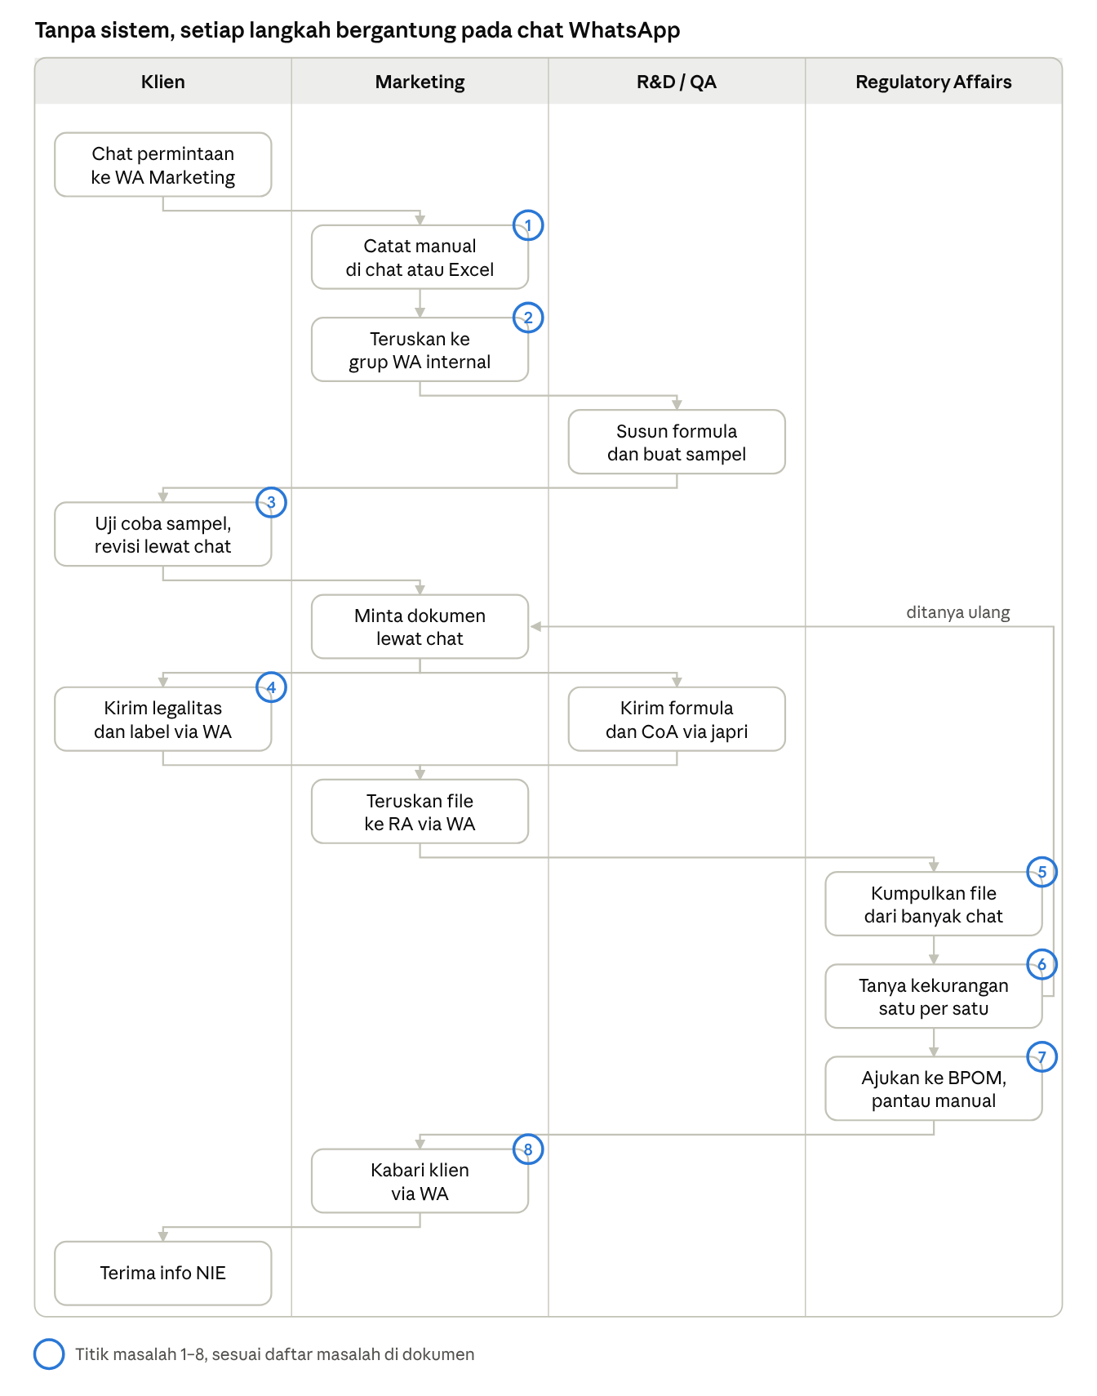
proses berjalan · penanda 1–8 sesuai titik masalah di Dokumen Rancangan bagian 1

Rich picture
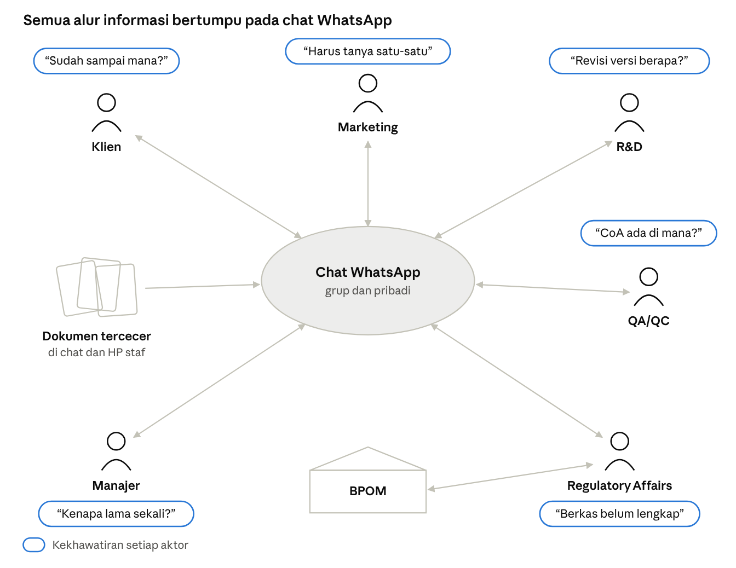
rich picture kondisi saat ini
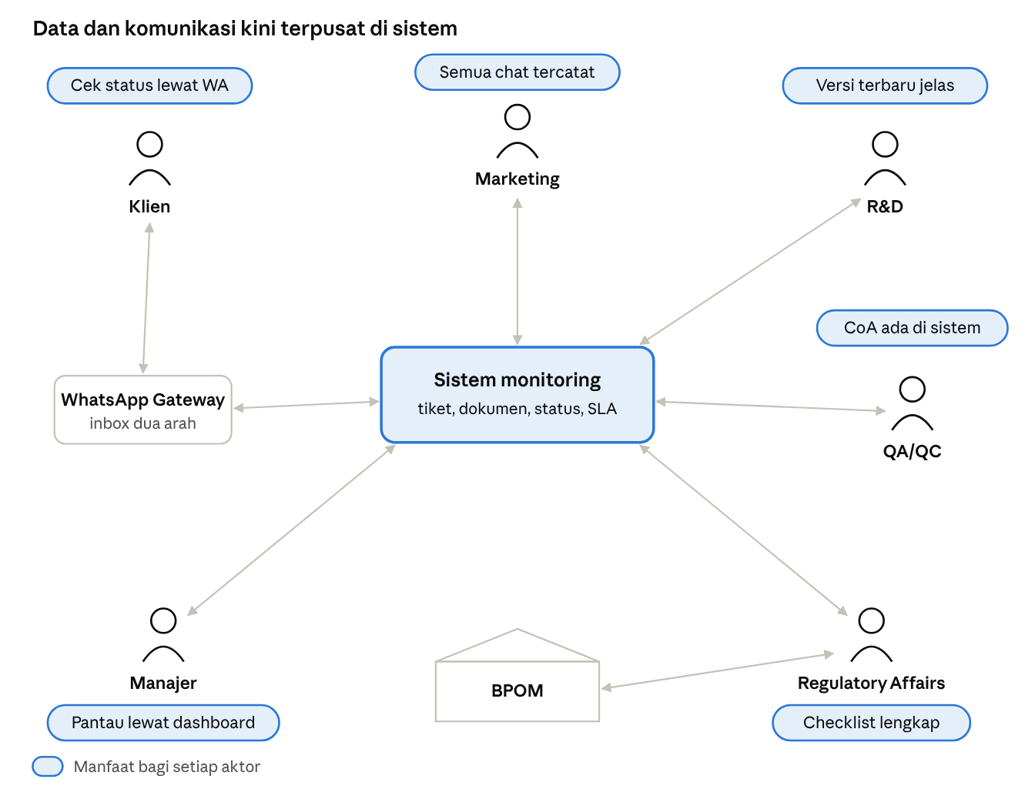
rich picture kondisi setelah sistem diterapkan

Proses usulan per aktor
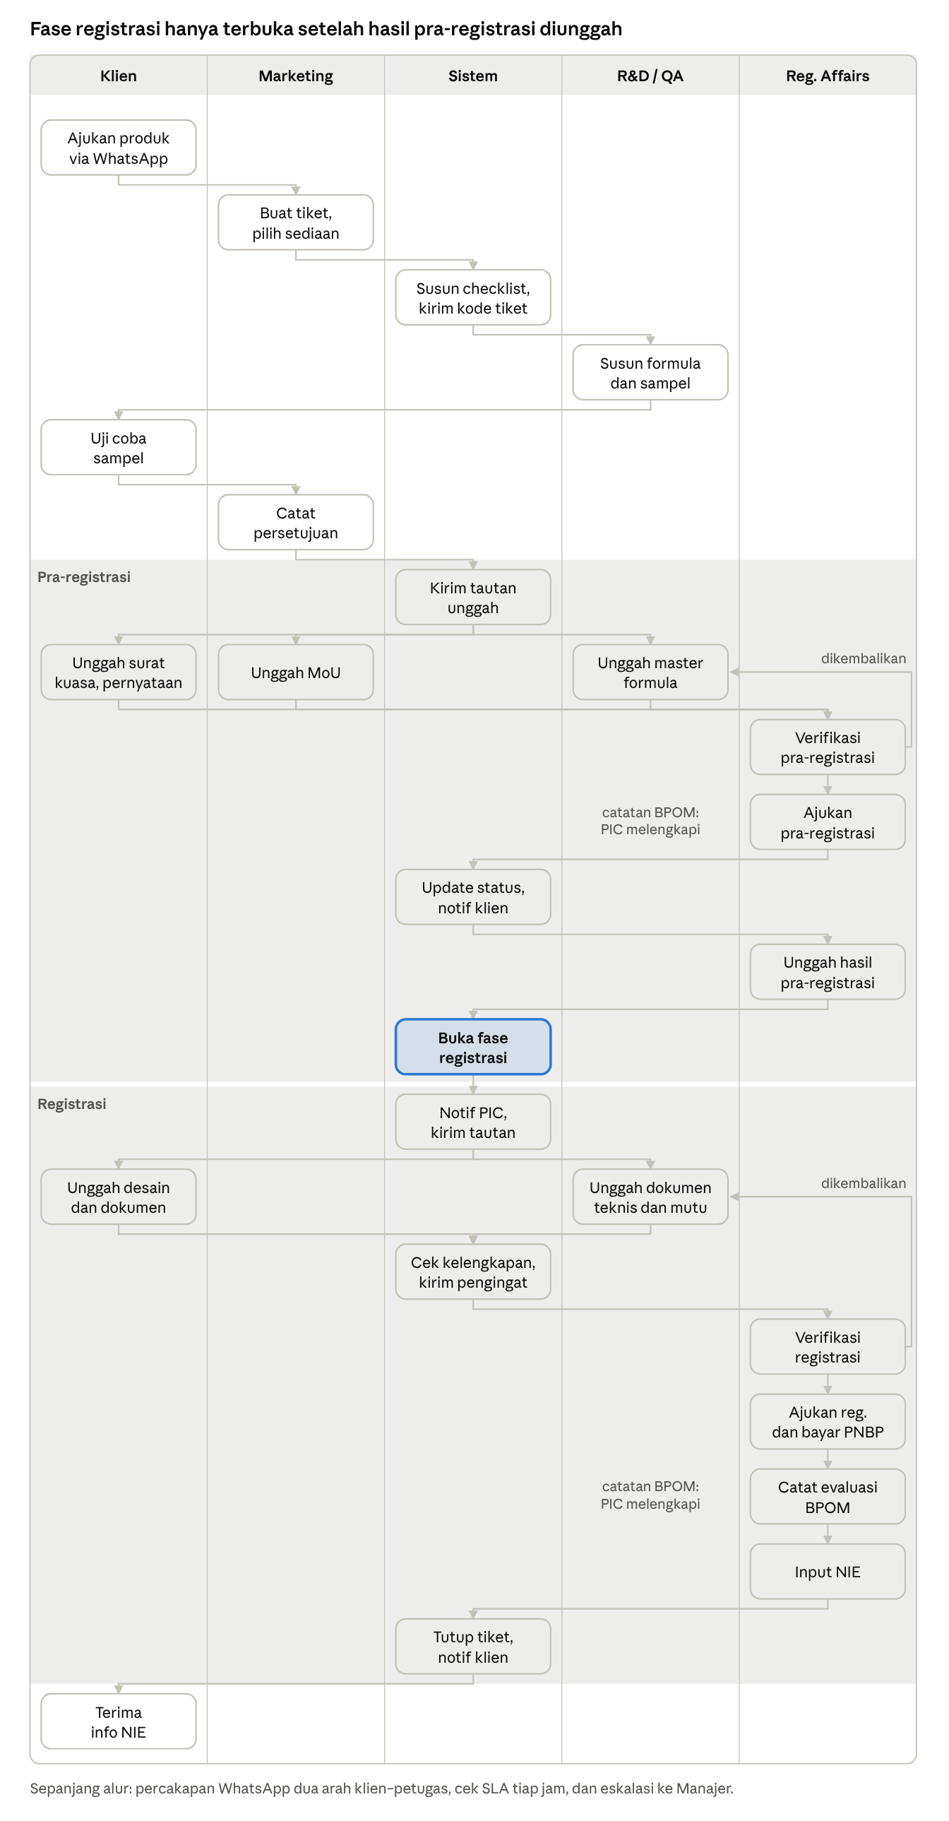
proses usulan per aktor · dua fase

Diagram konteks
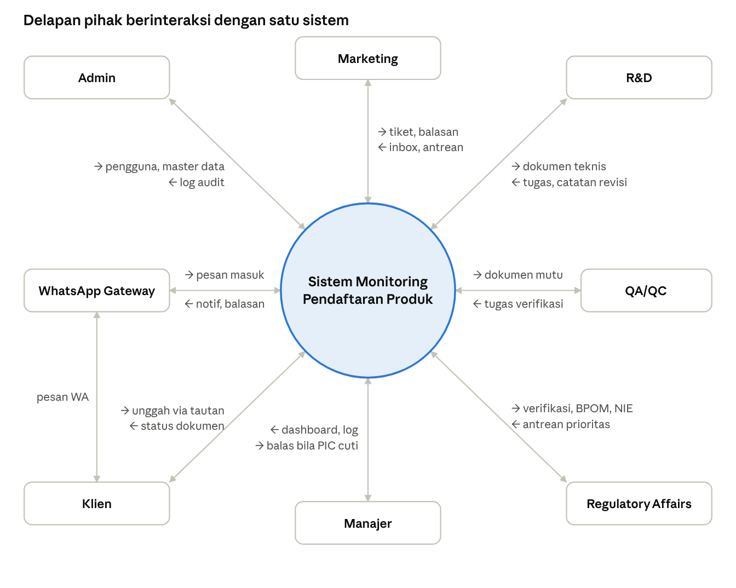
diagram konteks · 8 pihak

